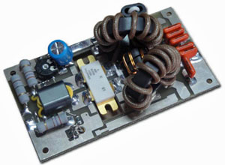
Versterker als bouwsteen
De versterker die wij hier beschrijven is een schakeling die gelijkstroomvermogen door middel van een ingangssignaal omzet in een wisselstroomvermogen. Dat gelijkstroomvermogen komt bijvoorbeeld uit een batterij, accu of netvoedingsapparaat.
Meestal is het ingangssignaal een ingangsspanning, maar het kan in sommige gevallen ook een ingangsstroom zijn.
In geval van eindtrappen is het gewenst dat wij een uitgangsvermogen hebben uit de versterker. In andere gevallen is het alleen nodig om van een kleine ingangsspanning van bijvoorbeeld een microfoon een grotere spanning te maken. Je hebt dan eigenlijk vermogensversterkers en spanningsversterkers. Daarnaast heb je versterkers die signalen van en rond het hoorbare gebied versterken, de audioversterkers, en versterkers die radiofrequent signaal versterken.
Radiofrequent versterkers werken vaak maar in een bepaald smal gebied van het frequentiespectrum, deze versterkers zijn selectief. Audioversterkers dienen, zeker bij HI-FI, het hele audiospectrum juist helemaal te versterken, en niet de ene frequentie meer dan de andere. Voor onze hobby is het belangrijk dat voor spraak het gebied 300-3000 Hz zo recht als mogelijk versterkt wordt in de audioversterker.

